**中间件**

一、概念题 20

**1、反射和依赖注入**

=》概念 实现代码的框架

（1）反射：反射指的是**程序可以访问、检测和修改它本身状态或行为的一种能力**。

（2）依赖注入：依赖注入指的是**负责对象创建和关联**，**会注入对象间的依赖关系，实现解耦合**。

（3）反射如果是java的话直接利用java.reflect进行getClass（）然后使用对象；

**2、EJB中 几种 java bean（三种）**

=》基本的解释

1. **会话bean**：完成一个清晰的解耦的任务，比如查找客户账户历史记录；
2. **实体bean**：是一个代表存在于数据库中业务对象的复杂业务实体；
3. **消息驱动bean**：用于接收异步JMS消息。

**3、webService的概念 包括什么 什么时候使用 几个重要的协议 GIOP等 关于接口 接口定义语言**

（1）webService是什么：是一种跨编程语言和跨操作系统平台的远程调用技术，是一种基于XML和HTTP的服务。

（2）webService包括什么：webService包括服务访问协议：SOAP；服务的描述：WSDL；服务的查找与发现：UDDI；

（3）什么时候用：当需要**跨防火墙通信**、应用程序集成、B2B集成、软件和数据重用的时候，可以采用webService。

（4）TODO

**4、中间件的定义 包括什么**

（1）中间件是一种软件，处于系统软件（操作系统和网络软件）与应用软件之间，它能使应用软件之间进行**跨网络的协同工作**（也就是互操作）

=》现代中间件也可以是硬件，其实概念界定不是那么确定

（2）包括**运行和开发环境**

**5、什么是应用服务器 其与中间件的关系**

（1）什么是应用服务器：应用服务器是在硬件、操作系统、数据库管理系统、应用软件的程序共享（稳定）成分：网络资源管理的基础上，分离出业务逻辑，用于提供构建运行环境、互操作机制和公共服务的中间件。

（2）应用服务器与中间件的关系：应用服务器其实就是一个具有中间件功能，并且安装了中间件的服务器。

**6、什么是负载均衡**

（1）负载均衡就是分摊到多个操作单元上进行执行，比如web服务器、FTP服务器等，从而共同完成工作任务。

**7、白页、黄页 是什么 怎么选择（应用场景）**

（1）白页：通过**外部名字**定位构件，维护了（分布或集中式）系统中资源的**名字与地址**之间的映射关系。

（2）黄页：通过**服务特性**定位构件，维护了（分布或集中式）系统中资源的**名字与及其多种信息**的映射关系。一个目录对象具有多个属性(attributes)，一个属性具有一个标识符(identifier)以及一组值(values)。

（3）选择，根据定义就可以看出来了。

二、简单题 8*5

**1、什么是高内聚 低耦合**

耦合比较高了 应该如何解耦（中间件背景下）

=》比如注册 绑定 服务

1. 高内聚指的是块内联系高，低耦合指的是块间联系低
2. **如何解耦**：一般采用插入第三者的方式

**2、对象在网络上传输 =》序列化 、 反序列化 在java中对应的语法**

（1）序列化 (Serialization)是将对象的状态信息转换为可以存储或传输的形式的过程。反序列化是序列化的相反。

（2）java中继承serializable接口开启序列化，可以通过transient控制变量序列化

**3、事务型中间件**

=》单机版（锁 两端枷锁） 和 分布（两段式提交）

1. 两段式提交：

=》1、**第一阶段**：a. 协调者写一条日志记录，对所有参与者发消息prepare T，询问这些参与者（包括自身）是否能提交b. 参与者收到信息，根据自身情况进行预处理：i.若参与者能提交该事务，记录日志，返回协调者ready T，自身进入预提交ii. 不能提交，记录日志，返回一个not commit T，撤销自身数据库的修改。=》**收集参与者意见，并且参与者进行预操作**

=》2、第二阶段：a. 协调者收集所有参与者的意见，若收到not commit T，将Abort T记录日志，向所有参与者发送Abort T，让所有参与者撤销自身的预操作i. 若全是prepare T ，协调者将commit T写入磁盘，向所有参与者发送commit T；ii. 超时没收到，认为发送了VOTE_ABORT 取消该事务执行

b. 所有参与者收到Abort T，终止提交，记录日志；Commit T，提交，记录日志 =》**协调者进行判断，全票通过才commit，否则撤销预操作**

**4、RPC 和 RMI 的区别和联系**

（1）RPC是远程过程调用，使得调用远程和调用本地一样。

（2）RMI是远程方法调用，能够让在**客户端Java虚拟机上的对象**像调用本地对象一样**调用服务端java 虚拟机中的对象上的方法**。

（3）区别：

=》**1、方法调用方式不同**

RMI 中是通过在客户端的stub对象作为远程接口进行远程方法的调用。**每个远程方法都具有方法签名**。如果一个方法在服务器上执行，但是没有相匹配的签名被添加到这个远程接口stub上，那么这个新方法就不能被RMI客户方所调用。

RPC 中是通过网络服务协议向远程主机发送请求，请求包含一个参数集和一个文本值，通常成“className.methodName(参数集)”的形式。RPC远程主机就去搜索与之相匹配的类和方法，找到后就执行方法并把结果编码，通过网络协议发回。

=》**2、适用语言范围不同**

**RMI只用于Java；RPC是网络服务协议，与操作系统和语言无关**。

=》**3、调用结果的返回形式不同**

Java是面向对象的，所以**RMI的调用结果可以是对象类型或基本数据类型**；

**RPC的结果统一由外部数据表示语言表示**，这种语言抽象了字节序类和数据类型结构之间的差异。

=》综上可以理解为RMI是RPC在java的实现方式

**5、RPC等主要技术的特征 和 取舍（如何选择）**

**TODO**

**6、面向接口 接口的重要性 面向接口框架和依赖注入的关系 面向接口和面向对象的关系**

（1）面向接口编程本身是面向对象编程思想所提倡的一种编程规范。因为它能够最大限度的**解耦**。

（2）接口重要性：接口刻画了各模块之间如何解耦的，接口需要符合功能性和约束性。

**7、JDBC**

=》框架 涉及的主要接口（向上 与 向下）驱动概念了解

1. JDBC比ODBC移植性更好
2. 采用JDBC数据库驱动程序只需选取适当的JDBC数据库驱动程序即可。

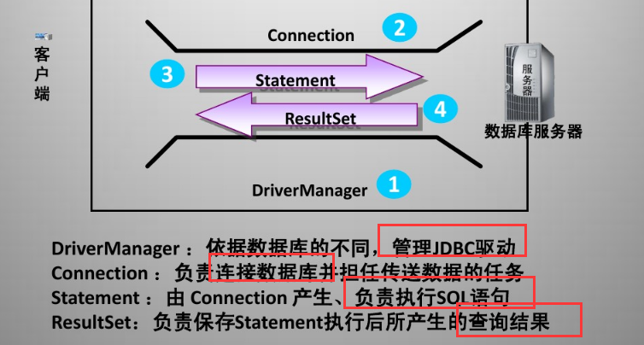

**8、corba核心服务 和 特点**

（1）**ORB核心**：用户发出请求给对象，把结果返回用户

a. 特征：**交互透明性**，客户不必知道ORB的对象位置、对象实现、对象执行状态、对象通信机制、数据标识。

（2）核心服务（对象服务）：ORB（对象总线）的对象服务

三、综合题

**1、云计算**

=》从计算的角度 解释云计算出现的逻辑和意义

=》是一种软硬一体的概念 单位计算量成本越来越低 利用不那么高的服务端

=》计算量 存储量 网络传输量

=》**按量计费 虚拟化 平台即服务**

=》从技术和商业的角度考虑云计算出现的逻辑和意义？

**2、RPC RMI**

参考2.4

相同：大框架上相同

不同：面向对象与面向过程

**3、webService 最大的特点**

=》跨防火墙

=》第二个特点 非常简单

=》**和面向服务编程的关系**：从本质上来说，SOA是一种架构模式，而web服务是利用一组标准实现的服务。Web服务是实现SOA的方式之一。就目前而言，webService是最适合实现SOA的一些技术的集合，但SOA和webService不能混为一谈。

=》JPA架构 主要接口 是做什么的（也属于持久化） JPA与SSH之间的异同

4、JDBC 与 ODBC 举例说明

（1）JDBC与ODBC相类似，都提供了一组规范并且提供了一组对数据库访问的标准API。

（2）JDBC相对于ODBC配置更加简单，只需要加载一个数据库驱动程序即可。

**5、MVC 与 javaee 之间关系 举例说明**

6、有状态和无状态 java bean 之间的关系

7、事务 ： 两端锁和两端提交

**8、RPC调用过程**

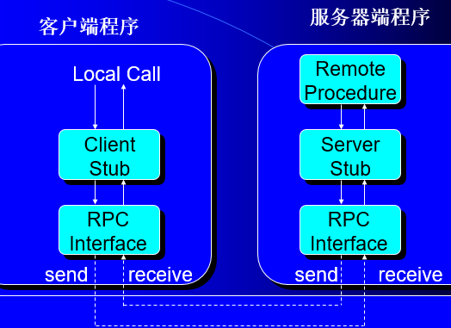

=》客户端调用代理，代理将数据转换为外部公共格式，然后代理调用RPC，然后RPC通过TCP/UDP连接在一起；服务端RPC接到请求，传递给服务端代理，服务端代理转换成 内部数据格式，再给服务端具体处理。之后原路返回。

9、com 对象和com组件区别和联系

四、设计题：

1、设计一个在线商城 五万人同时在线 有哪些功能模块或者技术框架（需要有量化估计）

2、电子商务秒杀 方案 与 软硬件资源